rURAL servicios informáticos
CONSTITUIR SOLICITUD
Automatización de pruebas
U027775
17/11/2022

Tabla de contenido
1. CONSTITUIR SOLCITUD 3
1.1. TÍTULO DEL CASO DE PRUEBA 3
1.2. DESCRIPCIÓN 3
1.3. CONSTITUIR SOLICITUD 3
1.4. MEJORAS PRÓXIMAS FASES 7

CONSTITUIR SOLICITUD

TÍTULO DEL CASO DE PRUEBA
CONSTITUIR SOLICITUD.

DESCRIPCIÓN
El objetivo de la prueba es constituir el acuerdo previamente creado.

CONSTITUIR SOLICITUD
Descripción:
En este caso se va a proceder a constituir el acuerdo previamente creado.

Step 1 Introducir Acuerdo
Accedemos a ventana IRIS – Resultados Operación <Constitución> desde el menú Constituir > Acuerdo y accedemos a la ventana.
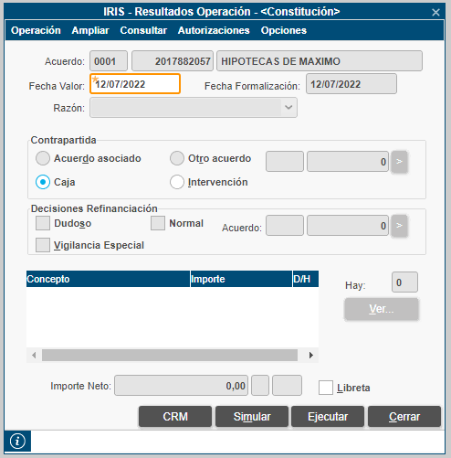
Verificamos que se accede a la ventana “IRIS – Resultados Operación <Constitución>”, para ello se valida que la ventana existe.
A continuación, se expone el código empleado para acceder a la ventana.
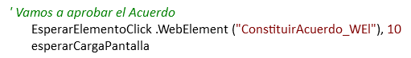
Validaremos que los siguientes campos y botones aparezcan habilitados o deshabilitados:
- Título de la ventana (existe).
- Campos Acuerdo (deshabilitado e informados).
- Fecha de Valor (informado)
- Fecha Formalización (deshabilitado e informado).
- Campo Razón (deshabilitado).
- Botones: CRM, Ejecutar y Cerrar (habilitados), Ver y Simular (deshabilitados)
- Campo Barra de estado (vacío).
Seguidamente, se presenta el código de validación de la ventana:
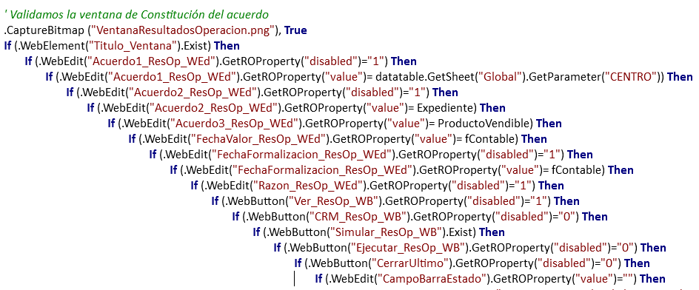
En el caso de alguno de los campos de la ventana se muestre de forma incorrecta, se pondrá el paso en estado FAILED indicando el campo que ha fallado, pero la prueba continua adelante. Al finalizar la prueba, esta quedaría a Failed por éste o más pasos fallados.

Step 2 ejecutar la constitución del acuerdo
Pulsamos en el botón ejecutar, para realizar la operación.
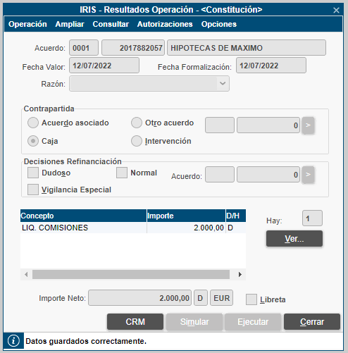
El código usado para pulsar es el siguiente:
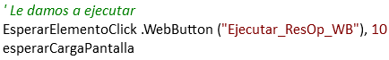
Se aceptan los posibles mensajes que puedan aparecer:
Si la prueba tiene implementada la ventana de scoring, se informa el campo solicitado y se guarda, para esto empleamos el siguiente código.
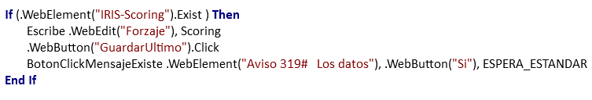
Volvemos a validar que los siguientes campos y botones después de realizar la operación:
- Título de la ventana (existe).
- Campos Acuerdo (deshabilitado e informados).
- Fecha de Valor (deshabilitados e informados).
- Fecha Formalización (deshabilitados e informados).
- Campo Razón (deshabilitado).
- Botones: CRM, Ver y Cerrar (habilitados), Ejecutar y Simular (deshabilitados)
- Campo Barra de estado (“Datos guardados correctamente”).
Seguidamente, se presenta el código de validación de la ventana:
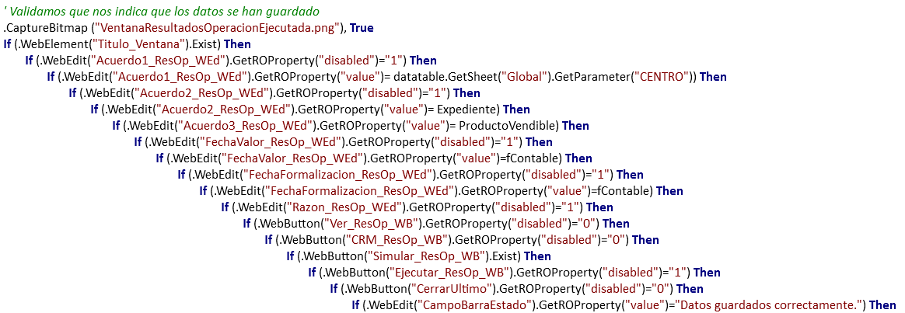
En el caso de alguno de los campos de la ventana se muestre de forma incorrecta, se pondrá el paso en estado FAILED indicando el campo que ha fallado, pero la prueba continua adelante. Al finalizar la prueba, esta quedaría a Failed por éste o más pasos fallados.

Step 3 Validar que el Acuerdo se ha activado
Cerramos la ventana IRIS – Resultados Operación <Constitución> y volvemos a la ventana IRIS – Gestión, en esta ventana validamos que el acuerdo está en Activo.
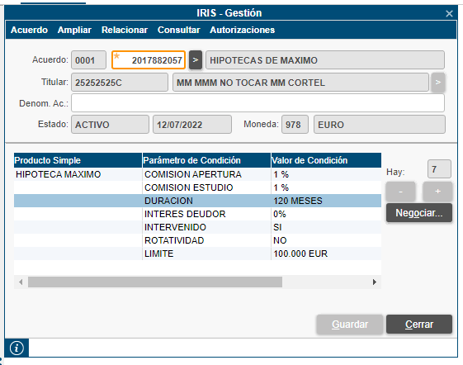
A continuación, se expone el código empleado para acceder a la ventana.
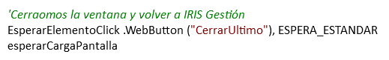
Volvemos a validar la ventana IRIS – Gestión, validamos de nuevo los campos y comprobamos que el estado del acuerdo es Activo:
- Título de la ventana: IRIS-Gestión (existe).
- Campos Acuerdos (deshabilitados e informados).
- Campos Titular (informado).
- Campo Denominación Acuerdo (habilitado).
- Campos Estado (deshabilitados e informados).
- Campos Moneda (informados).
- Campo Hay (deshabilitado).
- Botones: + y – (existen).
- Botones: Guardar (deshabilitado), Negociar, Cerrar (habilitados).
- Tabla (existe).
- Barra de estado (vacío).
Seguidamente, se presenta el código de validación de la ventana:
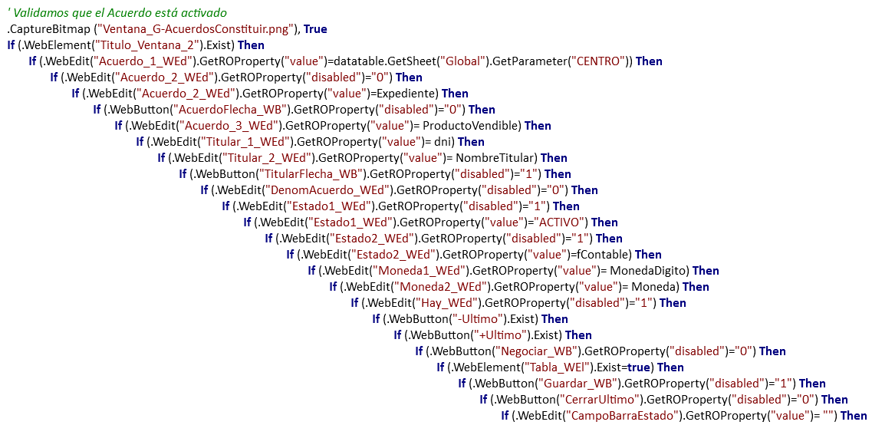
En el caso de que el campo Estado sea diferente de Activo, se mostraría un mensaje de error y la prueba se pararía, quedando en estado Failed.

En el caso de alguno de los campos de la ventana se muestre de forma incorrecta, se pondrá el paso en estado FAILED indicando el campo que ha fallado, pero la prueba continua adelante. Al finalizar la prueba, esta quedaría a Failed por éste o más pasos fallados.

Step 4 Cerrar la ventana IRIS- Gestión
Por último, cerramos la ventana IRIS – Gestión.
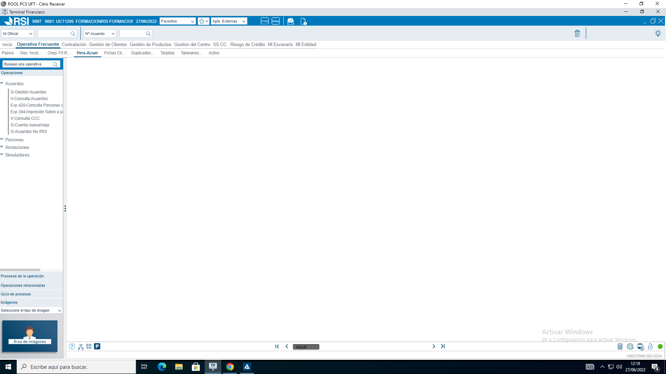
A continuación, se expone el código empleado:
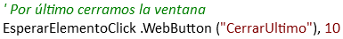

MEJORAS PRÓXIMAS FASES

